中央政府捐助設立之財團法人運作現況之檢討
二、中央政府捐助設立財團法人營運情形
隨政治、經濟和社會變遷，政府捐助設立財團法人之家數逐年成長，捐助數額與業務內容日趨龐雜，然相關營運缺失屢遭外界質疑，各方要求檢討聲浪不斷，嚴重損及財團法人之公益形象。有鑒於此，行政院研考會業於100 年3 月9 日成立「政府捐助之財團法人行政監督專案小組」，加強主管機關對於政府捐助設立財團法人之查核及監督。
各主管機關列入101年度行政監督之財團法人計有122家，包括經濟部22家、農委會25家、文化部12家、內政部11家、教育部9家、衛生署及金管會各7家、交通部6家、外交部及法務部各3家、國科會、原能會、國防部、環保署、通傳會及僑委會各2家，其餘5個部會主管財團法人家數各1家(詳附圖2.2.1)。
附圖2.2.1：101年度列入行政監督之政府捐助設立財團法人家數統計
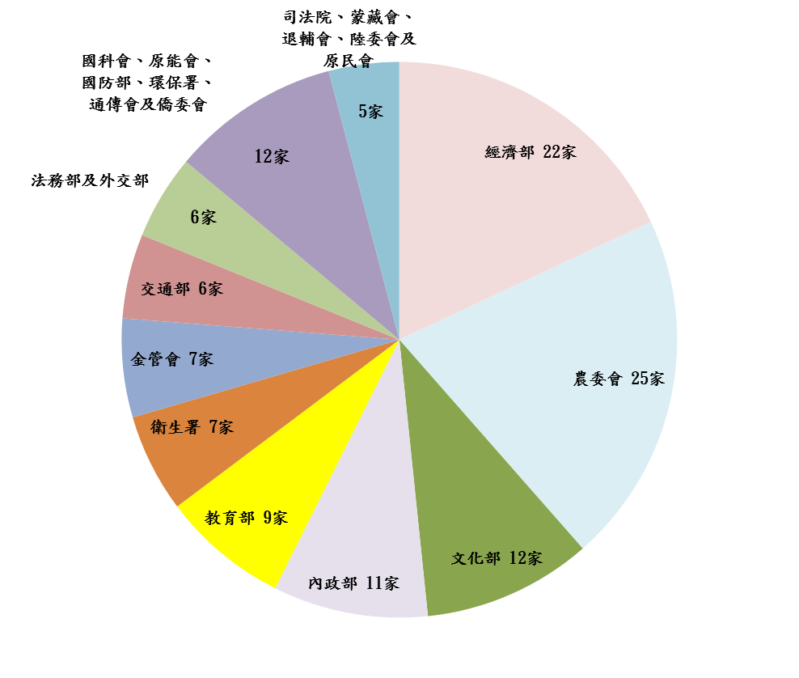
※註：1.資料來源，依各部會提供資料繪製。
前揭122家財團法人101年度營運虧損者有39家，以農委會9家及文化部6家最多，其餘各部會虧損1至3家；如就虧損金額分析，以金管會所轄之保險安定基金因認列國華人壽及華山產險致虧損數額高達139億餘元最多；另按員工規模統計，101年底員工人數總計1萬9,002人，以經濟部所轄1萬0,258人最多(詳附表2.2.1)，其中以工業技術研究院員工人數5,852人居冠，逾員工人數總計之三成。
附表2.2.1：101年度各部會列入行政監督之財團法人營運概況表
單位：新台幣千元；家；人
主管部會 | 家數 | 營運短絀家數 | 總收入 | 接受政府補助及委辦收入 | 支出總額 | 人事費支出 | 年底員工人數 | 年度餘(短)絀
農委會註3 | 25 | 9 | 2,338,014 | 1,270,541 | 2,260,471 | 844,577 | 1,256 | 77,543
經濟部 | 22 | 1 | 34,931,692 | 20,034,933 | 35,379,614 | 11,509,146 | 10,258 | - 447,952
文化部註4 | 12 | 6 | 3,860,684 | 3,017,519 | 4,163,934 | 1,536,651 | 1,573 | -303,250
內政部註4 | 11 | 2 | 618,836 | 292,258 | 610,113 | 191,423 | 242 | 8,723
教育部註4 | 9 | 3 | 651,561 | 157,353 | 620,170 | 106310 | 140 | 31,391
衛生署 | 7 | 2 | 3,966,427 | 3,512,030 | 4,094,395 | 1,413,994 | 1,332 | -127,968
金管會 | 7 | 2 | 22,193,705 | 11,825 | 35,952,792 | 530,535 | 507 | -13,759,087
交通部註4 | 6 | 1 | 2,359,001 | 12,305 | 2,323,582 | 927,293 | 1,057 | 35,419
外交部 | 3 | 2 | 1,621,418 | 1,320,134 | 1,700,672 | 689,626 | 148 | -79,254
法務部 | 3 | 2 | 322,089 | 0 | 348,128 | 88,337 | 108 | -26,039
國科會註5 | 2 | 2 | 7,410,201 | 7,057,681 | 7,746,877 | 2,018,761 | 1,741 | -336,676
原能會 | 2 | 1 | 77,827 | 0 | 77,249 | 43,828 | 38 | 578
國防部 | 2 | 1 | 87,362 | 0 | 177,004 | 45,510 | 33 | -89,642
通傳會 | 2 | 1 | 295,365 | 20,067 | 292,227 | 92,995 | 98 | 3,138
僑委會 | 2 | 1 | 50,484 | 1,686 | 45,933 | 28,727 | 24 | 4,551
環保署 | 2 | 1 | 99,918 | 29,304 | 101,589 | 55,448 | 61 | -1,671
陸委會 | 1 | 0 | 447,386 | 228,224 | 293,160 | 127,624 | 103 | 154,226
蒙藏會 | 1 | 1 | 5,515 | 5,023 | 5,595 | 1,074 | 23 | -80
司法院註4 | 1 | 0 | 806,608 | 740,229 | 801,182 | 164,931 | 239 | 5,426
退輔會 | 1 | 0 | 739,632 | 692,773 | 534,035 | 4,295 | 7 | 205,597
原民會 | 1 | 1 | 316,686 | 2,560 | 322,834 | 9,883 | 14 | -6,148
總計 | 122 | 39 | 83,200,411 | 38,406,445 | 97,851,556 | 20,430,968 | 19,002 | -14,651,175
※註：1.資料來源，整理自各財團法人提供資料。
2.不含教育部所轄中華民國私立學校教職員退休撫卸離職資遣儲金管理委員會。
3.農委會所轄農業信用保證基金，101年度獲得捐助款2億5,653萬4千元，列入基金科目。
4.財團法人總員工人數含兼職、臨時人員與實習生者：文化部所轄15個兼職人員、教育部所轄6人兼職人員、交通部所轄19人兼職與55個實習生、內政部所轄兼職4人及司法院所轄臨時人員10人。
5.國科會所轄國家同步輻射研究中心，101年度獲得捐助款14億5,865萬7千元，列入遞延收入及基金科目。

不含教育部所轄中華民國私立學校教職員退休撫卸離職資遣儲金管理委員會。
內政部所轄亞洲土地改革與農村發展中心之業務與民間顧問公司相同，因不具政策性及財務狀況等因素，該部以102年6月27日內授中辦地字第10266512871號函解散在案。
保險安定基金於98年8月4日受主管機關委託擔任國華人壽保險股份有限公司接管人，經核准公告辦理國華人壽資產、負債及營業之概括讓與標售事宜，並於101年11月27日決標，由全球人壽保險股份有限公司（以下簡稱全球人壽）得標，已完成簽約。因全球人壽概括承受國華人壽契約致遭受損失，基金依約應支付全球人壽補助款883億6,800萬元，由人身保險安定基金專戶賠付全球人壽163億6,800萬元、主管機關動支金融業特別準備金150億元及向金融機構借款570億元支應。

